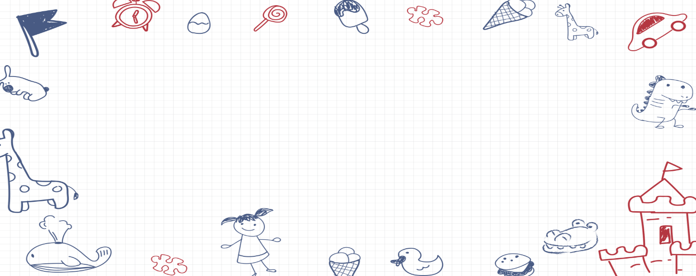

**大四班一日生活**

11月11日

、月日

* **出勤情况**

今天来园31人，1人请假。许诺言小朋友事假。

集体活动

语言《最甜的苹果》

这是一则生动有趣、富含教育哲理的故事，它讲述了大胖熊壮壮和小瘦猴陶陶分别种植、收获苹果的故事，大胖熊壮壮和小瘦猴陶陶这两个对比鲜明的人物形象正好预示了我们现实生活中的两种人：勤快人和懒惰人，本次活动通过教师提问、集体讨论的方式让幼儿明白“只有通过辛勤的劳动才能品尝到甜蜜的果实”的道理，萌发“做一个热爱劳动的孩子”的情感。

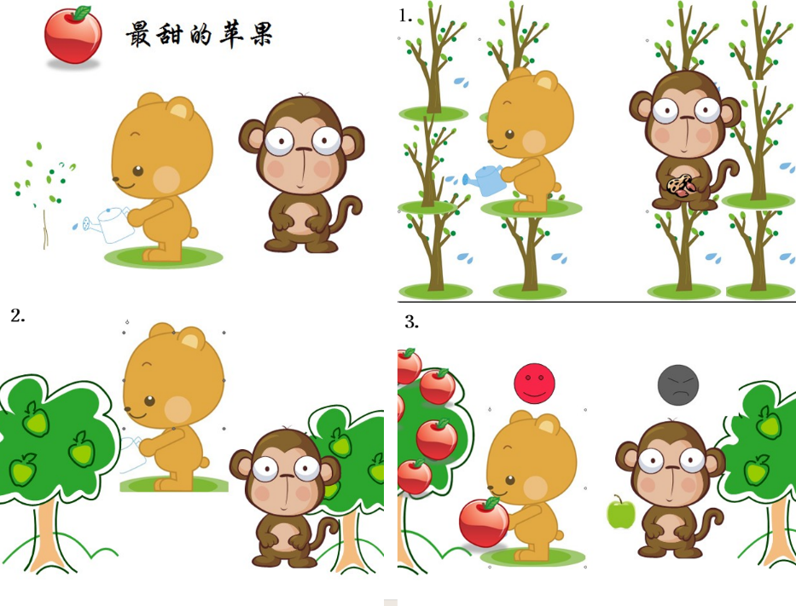

王诺婉、王若鑫、王秋瑶、胡奕可、蒋翊晗、阴少帅、王楷博、张奕涵、刘锦宥、徐梓赫、王知霖、郑书韵、杨易、徐佳伊、李慕妍、李璟睿、魏锦宸、章昕媛、申晓文、徐筱晞、谭沁、周艺天、吴文欣、徐诺、张悦威、谌睿、宗韫玉、梁峻晰、冯欣等小朋友们能够看图理解故事内容，能用清楚、连贯的语句讲述故事的主要情节。

户外游戏

上午，孩子们在中操场进行了混班游戏。m

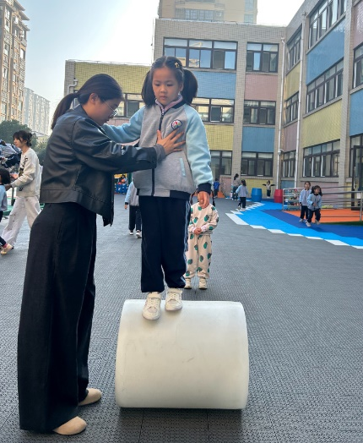

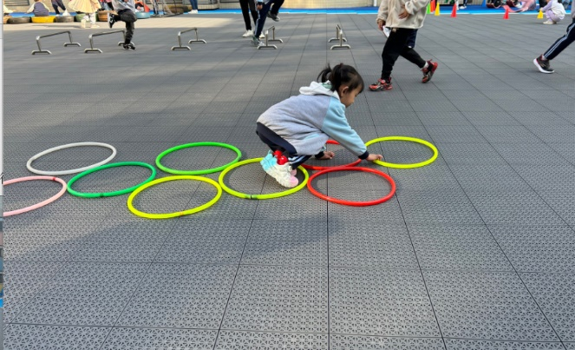

区域游戏

上午区域游戏，孩子们根据兴趣和需求自主选择游戏。

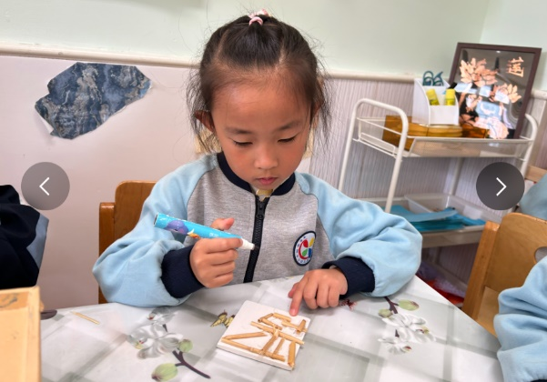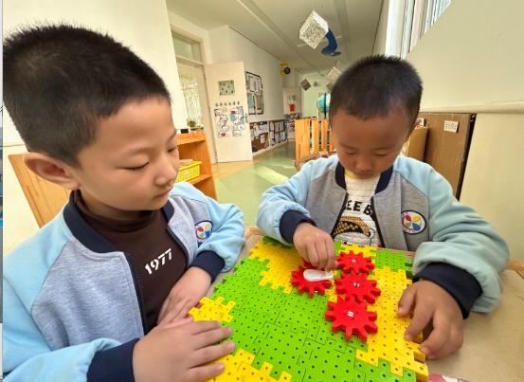

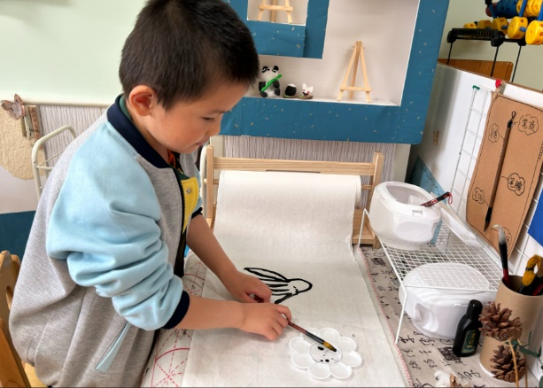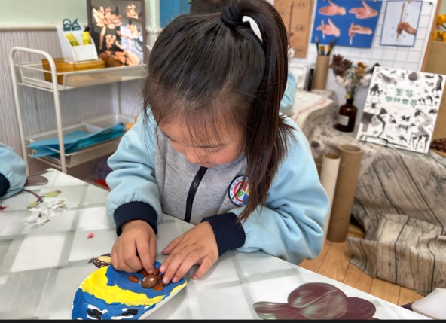

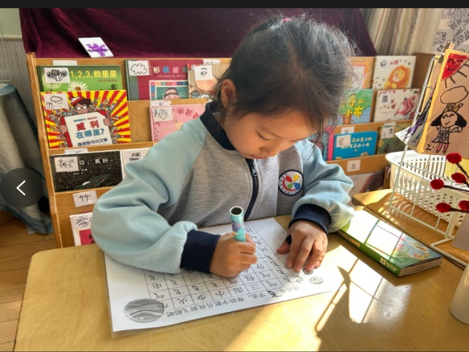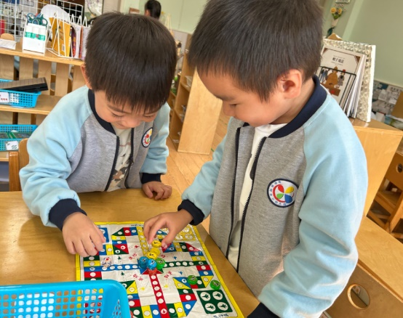

本周食谱

今天是周一，食谱如下。

